1. 企鹅是鸟的一种却不会飞，得出结论：“并不是所有的鸟都会飞”。抽象出来的Bird这个父类包含的方法应该是所有鸟类的共性，所有不应该提供Fly这个抽象接口。更好的实践方法是再抽象出两个类“会飞的鸟”和“不会飞的鸟“，再让它们继承Bird类。最后再让“企鹅”类继承“会飞的鸟”类：

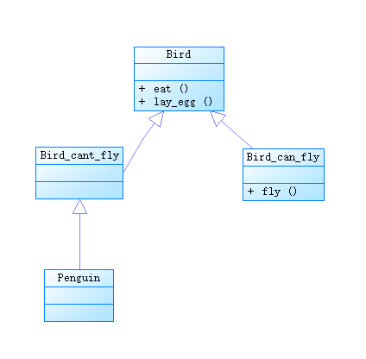

1. 使用factory method设计武器系统：

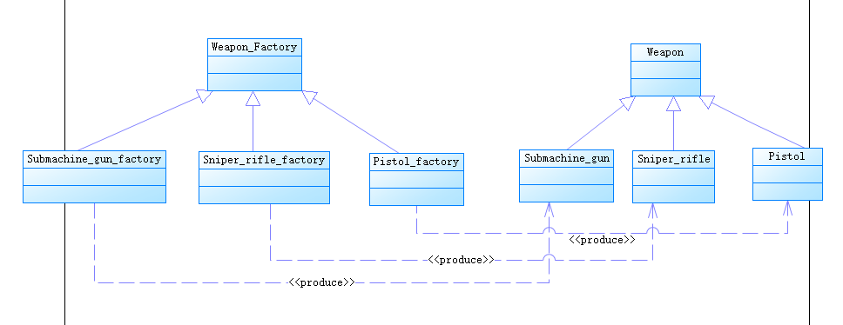

这个武器系统只需继承原有的武器类，就可产生不同种类武器的工厂类，用户通过特定的工厂类获取特定的武器（使用某种武器）。游戏升级后新增武器，只需再向weapon factory继承产生新武器的工厂即可。